Межгосударственный стандарт ГОСТ 12.1.038-82*
"Система стандартов безопасности труда. Электробезопасность.
Предельно допустимые значения напряжений прикосновения и токов"
(введен в действие постановлением Госстандарта СССР от 30 июля 1982 г. N 2987)

Occupational safety standards system. Electric safety.permissible valuies of pick up voltages and currents

Дата введения 1 июля 1983 г.

Настоящий стандарт устанавливает предельно допустимые значения напряжений прикосновения и токов, протекающих через тело человека, предназначенные для проектирования способов и средств защиты людей, при взаимодействии их с электроустановками производственного и бытового назначения постоянного и переменного тока частотой 50 и 400 Гц.
Термины, используемые в стандарте, и их пояснения приведены в приложении.
(Измененная редакция, Изм. N 1).

1. Предельно допустимые значения напряжений прикосновения и токов

1.1. Предельно допустимые значения напряжений прикосновения и токов установлены для путей тока от одной руки к другой и от руки к ногам.
(Измененная редакция, Изм. N 1).
1.2. Напряжения прикосновения и токи, протекающие через тело человека при нормальном (неаварийном) режиме электроустановки, не должны превышать значений, указанных в табл.1.

Таблица 1

┌─────────────────────────────────┬───────────────────┬─────────────────┐
│ Род тока │ U, В │ I, мА │
│ ├───────────────────┴─────────────────┤
│ │ не более │
├─────────────────────────────────┼───────────────────┬─────────────────┤
│Переменный, 50 Гц │ 2,0 │ 0,3 │
│ │ │ │
│Переменный, 400 Гц │ 3,0 │ 0,4 │
│ │ │ │
│Постоянный │ 8,0 │ 1,0 │
└─────────────────────────────────┴───────────────────┴─────────────────┘

Примечания:
1. Напряжения прикосновения и токи приведены при продолжительности воздействия не более 10 мин в сутки и установлены, исходя из реакции ощущения.
2. Напряжения прикосновения и токи для лиц, выполняющих работу в условиях высоких температур (выше 25°С) и влажности (относительная влажность более 75%), должны быть уменьшены в три раза.

1.3. Предельно допустимые значения напряжений прикосновения и токов при аварийном режиме производственных электроустановок напряжением до 1000 В с глухозаземленной или изолированной нейтралью и выше 1000 В с изолированной нейтралью не должны превышать значений, указанных в табл. 2.

Таблица 2

┌─────────────────┬──────────┬───────────────────────────────────────────────────────────────────────────────┐
│ Род тока │Нормируе- │Предельно допустимые значения, не более, при продолжительности воздействия тока│
│ │ мая │ t, с │
│ │ величина ├──────┬──────┬──────┬─────┬──────┬──────┬─────┬──────┬─────┬─────┬──────┬──────┤
│ │ │0,01- │ 0,1 │ 0,2 │ 0,3 │ 0,4 │ 0,5 │ 0,6 │ 0,7 │ 0,8 │ 0,9 │ 1,0 │ Св. │
│ │ │ 0,08 │ │ │ │ │ │ │ │ │ │ │ 1,0 │
├─────────────────┼──────────┼──────┼──────┼──────┼─────┼──────┼──────┼─────┼──────┼─────┼─────┼──────┼──────┤
│Переменный 50 Гц │U, В │ 550 │ 340 │ 160 │ 135 │ 120 │ 105 │ 95 │ 85 │ 75 │ 70 │ 60 │ 20 │
│ │I, мА │ 650 │ 400 │ 190 │ 160 │ 140 │ 125 │ 105 │ 90 │ 75 │ 65 │ 50 │ 6 │
├─────────────────┼──────────┼──────┼──────┼──────┼─────┼──────┼──────┼─────┼──────┼─────┼─────┼──────┼──────┤
│Переменный │U, В │ 650 │ 500 │ 500 │ 330 │ 250 │ 200 │ 170 │ 140 │ 130 │ 110 │ 100 │ 36 │
│400 Гц │I, мА │ │ │ │ │ │ │ │ │ │ │ │ 8 │
├─────────────────┼──────────┼──────┼──────┼──────┼─────┼──────┼──────┼─────┼──────┼─────┼─────┼──────┼──────┤
│Постоянный │U, В │ 650 │ 500 │ 400 │ 350 │ 300 │ 250 │ 240 │ 230 │ 220 │ 210 │ 200 │ 40 │
│ │I, мА │ │ │ │ │ │ │ │ │ │ │ │ 15 │
├─────────────────┼──────────┼──────┼──────┼──────┼─────┼──────┼──────┼─────┼──────┼─────┼─────┼──────┼──────┤
│Выпрямленный │U_ампл, В │ 650 │ 500 │ 400 │ 300 │ 270 │ 230 │ 220 │ 210 │ 200 │ 190 │ 180 │ - │
│двухполупериодный│I_ампл, мА│ │ │ │ │ │ │ │ │ │ │ │ │
├─────────────────┼──────────┼──────┼──────┼──────┼─────┼──────┼──────┼─────┼──────┼─────┼─────┼──────┼──────┤
│Выпрямленный │U_ампл, В│ 650 │ 500 │ 400 │ 300 │ 250 │ 200 │ 190 │ 180 │ 170 │ 160 │ 150 │ - │
│однополупериодный│I_ампл, мА│ │ │ │ │ │ │ │ │ │ │ │ │
└─────────────────┴──────────┴──────┴──────┴──────┴─────┴──────┴──────┴─────┴──────┴─────┴─────┴──────┴──────┘

Примечание. Предельно допустимые значения напряжений прикосновения и токов, протекающих через тело человека при продолжительности воздействия более 1 с, приведенные в табл. 2, соответствуют отпускающим (переменным) и неболевым (постоянным) токам.
1.4. Предельно допустимые значения напряжений прикосновения при аварийном режиме производственных электроустановок с частотой тока 50 Гц, напряжением выше 1000 В, с глухим заземлением нейтрали не должны превышать значений, указанных в табл. 3.

Таблица 3

┌────────────────┬──────────────────┬─────────────────┬─────────────────┐
│ Продолжитель- │ Предельно │Продолжительность│ Предельно │
│ ность │ допустимое │воздействия t, с │ допустимое │
│воздействия t, с│ значение │ │ значение │
│ │ напряжения │ │ напряжения │
│ │прикосновения U, В│ │прикосновения U, │
│ │ │ │ В │
├────────────────┼──────────────────┼─────────────────┼─────────────────┤
│ До 0,1 │ 500 │ 0,7 │ 130 │
│ │ │ │ │
│ 0,2 │ 400 │ 1,0 │ 100 │
│ │ │ │ │
│ 0,5 │ 200 │ Св. 1,0 до 5,0 │ 65 │
└────────────────┴──────────────────┴─────────────────┴─────────────────┘

1.5. Предельно допустимые значения напряжений прикосновения и токов при аварийном режиме бытовых электроустановок напряжением до 1000 В и частотой 50 Гц не должны превышать значений, указанных в табл. 4.

Таблица 4

┌─────────────┬─────────────────────┬────────────┬──────────────────────┐
│Продолжитель-│Нормируемая величина │Продолжите- │ Нормируемая величина │
│ ность ├───────────┬─────────┤ льность ├──────────┬───────────┤
│ воздействия │ U, В │ I, мА │воздействия │ U, В │ I, мА │
│ t, с │ │ │ t, с │ │ │
│ │ │ │ │ │ │
├─────────────┼───────────┼─────────┼────────────┼──────────┼───────────┤
│ От 0,01 до │ 220 │ 220 │ 0,6 │ 40 │ 40 │
│ 0,08 │ │ │ │ │ │
│ │ │ │ │ │ │
│ 0,1 │ 200 │ 200 │ 0,7 │ 35 │ 35 │
│ │ │ │ │ │ │
│ 0,2 │ 100 │ 100 │ 0,8 │ 30 │ 30 │
│ │ │ │ │ │ │
│ 0,3 │ 70 │ 70 │ 0,9 │ 27 │ 27 │
│ │ │ │ │ │ │
│ 0,4 │ 55 │ 55 │ 1,0 │ 25 │ 25 │
│ │ │ │ │ │ │
│ 0,5 │ 50 │ 50 │ Св. 1,0 │ 12 │ 2 │
└─────────────┴───────────┴─────────┴────────────┴──────────┴───────────┘

Примечание. Значения напряжений прикосновения и токов установлены для людей с массой тела от 15 кг.
1.3-1.5. (Измененная редакция, Изм. N 1).
1.6. Защиту человека от воздействия напряжений прикосновения и токов обеспечивают конструкция электроустановок, технические способы и средства защиты, организационные и технические мероприятия по ГОСТ 12.1.019-79.

2. Контроль напряжений прикосновения и токов

2.1. Для контроля предельно допустимых значений напряжений прикосновения и токов измеряют напряжения и токи в местах, где может произойти замыкание электрической цепи через тело человека. Класс точности измерительных приборов не ниже 2,5.
2.2. При измерении токов и напряжений прикосновения сопротивление тела человека в электрической цепи при частоте 50 Гц должно моделироваться резистором сопротивления:
для табл. 1 - 6,7 кОм;
для табл. 2 при времени воздействия
до 0,5 с - 0,85 кОм;
более 0,5 с - сопротивлением, имеющим зависимость от напряжения согласно чертежу;
для табл. 3 - 1 кОм;
для табл. 4 при времени воздействия
до 1 с - 1 кОм;
более 1 с - 6 кОм.
Отклонение от указанных значений допускается в пределах +-10%.
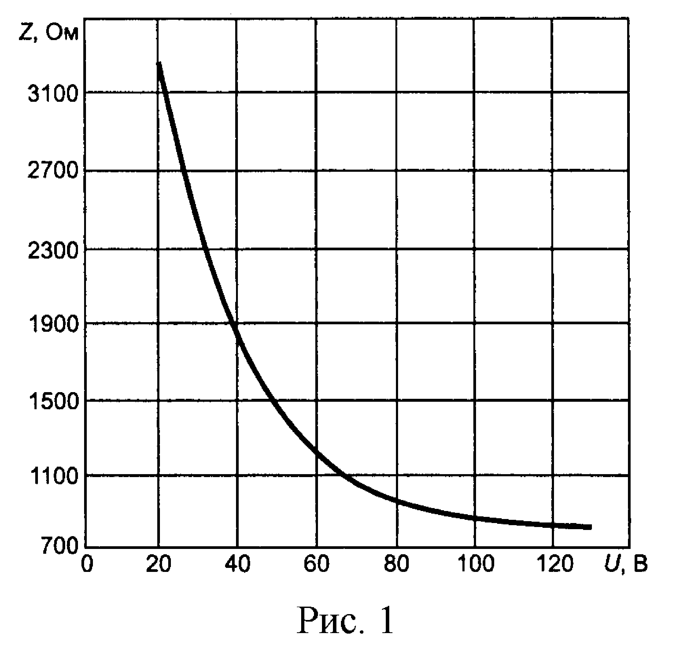

"Рис. 1 для ГОСТ 12.1.038-82"

2.1, 2.2. (Измененная редакция, Изм. N 1).
2.3. При измерении напряжений прикосновения и токов сопротивление растеканию тока с ног человека должно моделироваться с помощью квадратной металлической пластины размером 25x25 см, которая располагается на поверхности земли (пола) в местах возможного нахождения человека. Нагрузка на металлическую пластину должна создаваться массой не менее 50 кг.
2.4. При измерении напряжений прикосновения и токов в электроустановках должны быть установлены режимы и условия, создающие наибольшие значения напряжений прикосновения и токов, воздействующих на организм человека.

Приложение
Справочное

Термины и их пояснения

┌──────────────────────────┬────────────────────────────────────────────┐
│ Термин │ Пояснение │
├──────────────────────────┼────────────────────────────────────────────┤
│Напряжение прикосновения │По ГОСТ 12.1.009-76 │
│ │ │
│Аварийный режим│Работа неисправной электроустановки, при│
│электроустановки │которой могут возникнуть опасные ситуации,│
│ │приводящие к электротравмированию людей,│
│ │взаимодействующих с электроустановкой │
│ │ │
│Бытовые электроустановки │Электроустановки, используемые в жилых,│
│ │коммунальных и общественных зданиях всех│
│ │типов, например в кинотеатрах, кино, клубах,│
│ │школах, детских садах, магазинах, больницах│
│ │и т.п., с которыми могут взаимодействовать│
│ │как взрослые, так и дети. │
│ │ │
│Отпускающий ток │Электрический ток, не вызывающий при│
│ │прохождении через тело человека│
│ │непреодолимых судорожных сокращений мышц│
│ │руки, в которой зажат проводник. │
└──────────────────────────┴────────────────────────────────────────────┘

(Измененная редакция, Изм. N 1).

